

**John** の週間ご褒美チャート

|  |  |  |  |  |  |  |  |  |  |  |  |  |  |  |  |
| --- | --- | --- | --- | --- | --- | --- | --- | --- | --- | --- | --- | --- | --- | --- | --- |
| 私は挑戦します | | | | 月 | | 火 | | 水 | | 木 | 金 | | 土 | 日 | |
|  | | スポーツの練習 | |  | |  | |  | |  |  | |  |  | |
|  | | 健康的な食品を食べる | |  | |  | |  | |  |  | |  |  | |
|  | | 本を読む | |  | |  | |  | |  |  | |  |  | |
|  | | 自分の部屋を掃除する | |  | |  | |  | |  |  | |  |  | |
|  | | 宿題をする | |  | |  | |  | |  |  | |  |  | |
| 今週のご褒美: | |  | | 星 | |  | |  | | | 星 | | |
|  | | 星 | |  | |  | | | 星 | | |

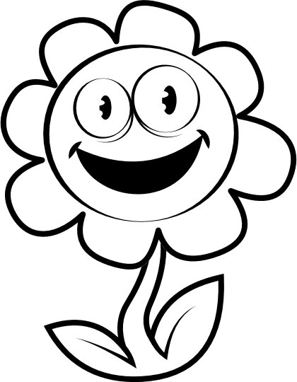

**KATE** の週間ご褒美チャート

|  |  |  |  |  |  |  |  |  |  |  |  |  |  |
| --- | --- | --- | --- | --- | --- | --- | --- | --- | --- | --- | --- | --- | --- |
| 私は挑戦します | | | 月 | | 火 | | 水 | 木 | 金 | | 土 | 日 | |
|  | スポーツの練習 | |  | |  | |  |  |  | |  |  | |
|  | 健康的な食品を食べる | |  | |  | |  |  |  | |  |  | |
|  | 本を読む | |  | |  | |  |  |  | |  |  | |
|  | 自分の部屋を掃除する | |  | |  | |  |  |  | |  |  | |
|  | 宿題をする | |  | |  | |  |  |  | |  |  | |
| 今週のご褒美: | | |  | | 星 | |  | |  | | 星 | | |
|  | | 星 | |  | |  | | 星 | | |



**ALEX** の週間ご褒美チャート

|  |  |  |  |  |  |  |  |  |  |  |  |  |
| --- | --- | --- | --- | --- | --- | --- | --- | --- | --- | --- | --- | --- |
| 私は挑戦します | | 月 | | 火 | | 水 | 木 | | 金 | | 土 | 日 |
|  | スポーツの練習 |  | |  | |  |  | |  | |  |  |
|  | 健康的な食品を食べる |  | |  | |  |  | |  | |  |  |
|  | 本を 読む |  | |  | |  |  | |  | |  |  |
|  | 自分の部屋を掃除する |  | |  | |  |  | |  | |  |  |
|  | 宿題をする |  | |  | |  |  | |  | |  |  |
| 今週のご褒美: | | |  | | 星 |  | |  | | 星 | | | |
|  | | 星 |  | |  | | 星 | | | |

#### 星を集めて獲得しましょう

